# Realiza las siguientes consultas:

1. ¿Cuál es la media de ataque de todos los pokemon?

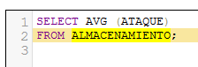

1. ¿Cuál es la media de especial de los pokemon tipo planta?

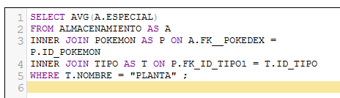

1. ¿Cuál es la media de altura de los pokemon con categoría pajarito?

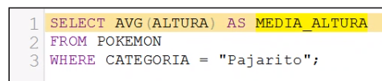

1. ¿Cuál es la media de peso de los pokemon tipo roca?

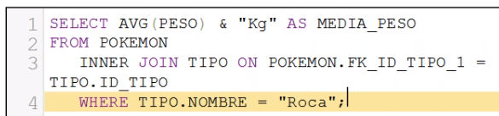

1. Muestra la media de peso por tipo de Pokémon.

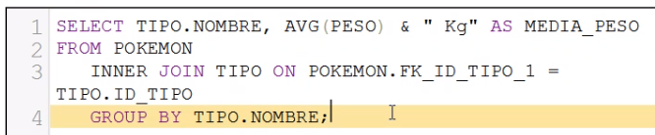

1. Muestra el listado de pokemon por tipo.

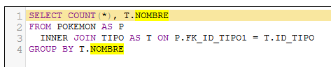

1. Muestra el listado de movimientos por tipo y por categoría.

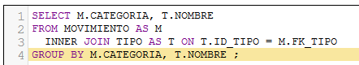

1. Tipo 1 de cada Pokémon de almacenamiento junto con su apodo.

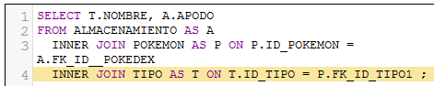

1. Listado de pokemon y su tipo de todos los Pokémon que empiezan por c.

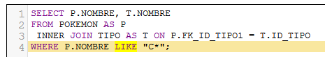

1. Nombre, peso y altura de todos los pokemon que están en almacenamiento.

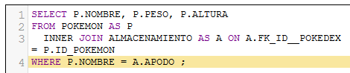

1. Cuenta los pokemon que tengan un peso menor a 5 kilos.

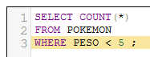

1. 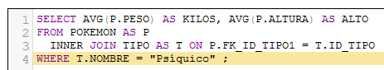Media de peso y altura de los Pokémon psíquicos.